ТЕМА НЕДЕЛИ:

"ВОТ КАКИЕ МЫ СТАЛИ БОЛЬШИЕ"

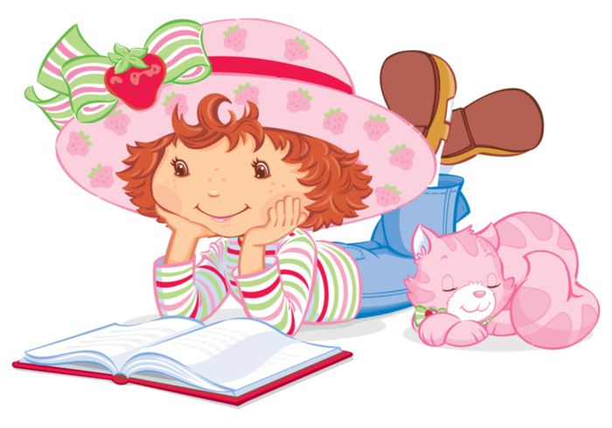

На этой неделе мы рекомендуем вам:

•         рассказать о семейных традициях, реликвиях;

•         рассмотреть семейный альбом;

•         видеофильм о жизни близких;

•         побеседовать о сложившихся отношениях (тёплых, доброжелательных, внимательных) между членами семьи и другими родственниками;

•         создать древо жизни своей семьи;

•         побеседовать о правилах поведения в общественном транспорте;

•         составить рассказ о своей поделке «Что я умею мастерить»;

•         составить рассказ вместе с родителями  «Интересы и увлечения нашей семьи»;

- составить рассказ (рисунки + рассказ) на тему «Мой друг»;